# **Đăng ký lớp giáo viên.**

### Use case

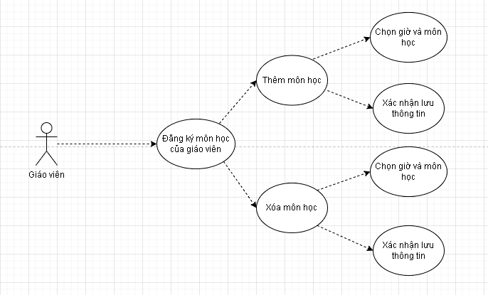

## Thêm môn học

### Use case specification

|  |  |  |  |  |  |
| --- | --- | --- | --- | --- | --- |
| Website đăng ký môn học | Requirement | Created | Approved | Updated | Approved |
| Use case scenario – Thêm môn học | Trần Mạnh Tường |  |  |  |
| **1. Use case scenario** | | ID | | | |
| **Use case name** | Thêm môn học |  | | | |
| **Actor(s)** | Giáo viên |  | | | |
| **Description:** | Quá trình giáo viên sắp xếp them lịch học của mình. |  | | | |
| **Trigger event:** | Giáo viên nhấp vào nút "đăng ký môn học" trên giao diện chính của trang chủ. |  | | | |
| **Trigger type:** | Bên ngoài |  | | | |
| **Precondition:** Giáo viên đã đăng nhập vào ứng dụng. | | | | | |
| **Step performed:** | | **Information per steps** | | | |
| 1 |  | Hệ thống sẽ hiển thị những môn phù hợp giáo viên có thể đăng ký dạy (phụ thuộc vào giáo viên thuộc khoa nào..., những môn giáo viên khác đã đăng ký). | | | |
| 2 | Chọn môn: Giáo viên chọn môn học theo thời gian phù hợp. | Hệ thống kiểm tra những môn giáo viên chọn có bị trùng lịch dạy không,  + Nếu trùng lịch, sẽ xuất thông báo và không cho đăng ký môn đó.  + Nếu không trùng lịch, môn học sẽ được lưu vào hệ thống. | | | |
| 3 |  | Hệ thống hiện thông báo nhắc người dùng xác nhận thao tác. | | | |
| 4 | Giáo viên xác nhận thao tác. | Hệ thống sẽ cập nhật và gửi thông báo khi thực hiện xong. | | | |
| 5 |  |  | | | |
| **Post condition:** Nếu use case thành công, các lớp mà giáo sư chọn dạy sẽ được cập nhật. Ngược lại, trạng thái của hệ thống vẫn không đổi. | | | | | |
| **Assumptions** | | | | | |
| **Requirement met** | | | | | |
| **Outstanding issues** | | | | | |
| **Priority** | | | | | |
| **Risk** | | | | | |

### GUI

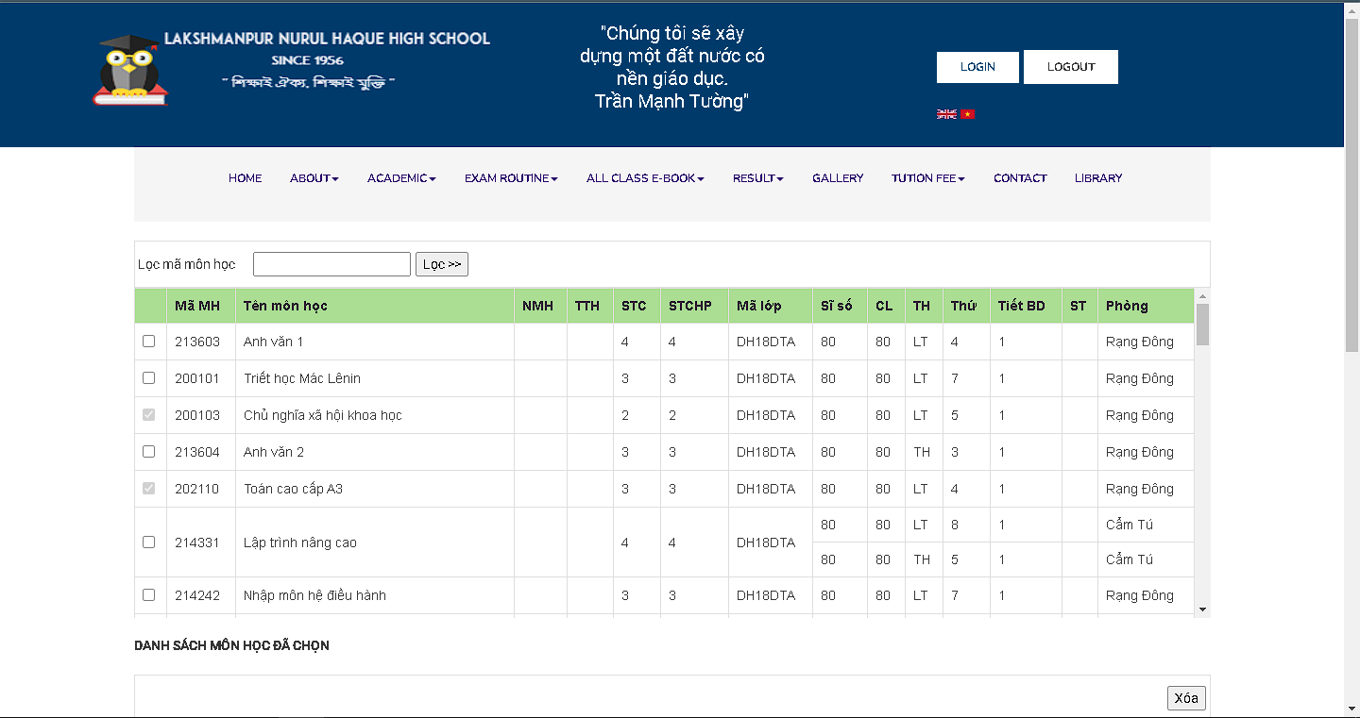

### Activities Flow

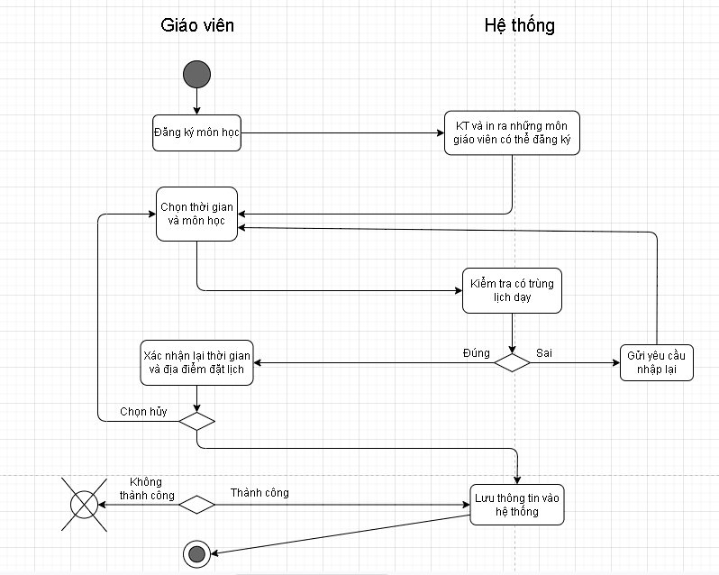

### Sequence diagram

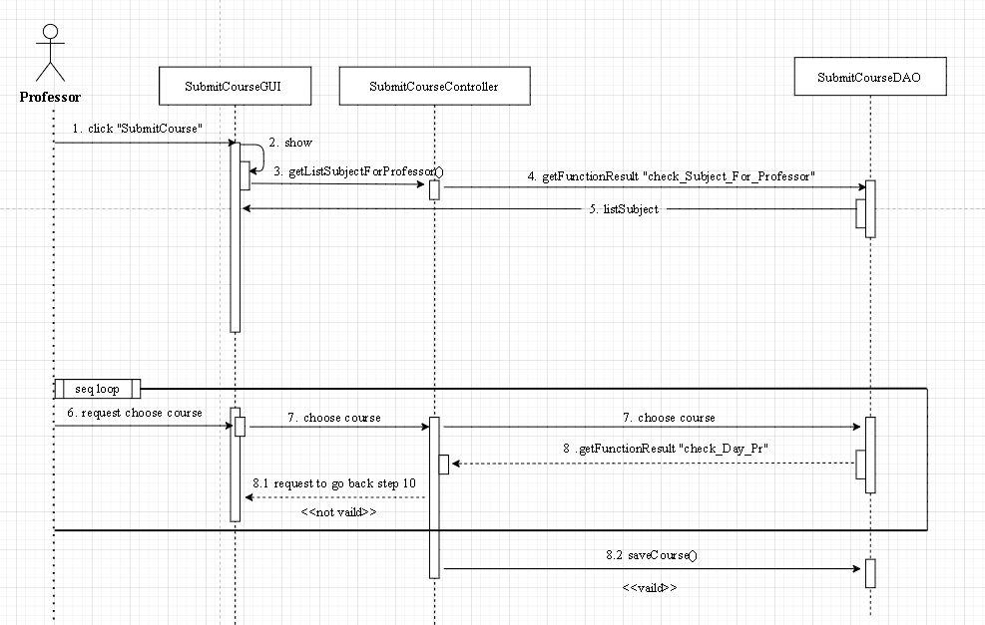

## Xóa môn học đã đăng ký.

### Use case specification

|  |  |  |  |  |  |
| --- | --- | --- | --- | --- | --- |
| Hệ thống quản lý khám chữa bệnh | Requirement | Created | Approved | Updated | Approved |
| Use case scenario – Xóa môn học đã đăng ký | Trần Mạnh Tường |  |  |  |
| **1. Use case scenario** | | ID | | | | |
| **Use case name** | Xóa môn học đã đăng ký |  | | | |
| **Actor(s)** | Giáo viên |  | | | |
| **Description:** | Quá trình giáo viên xóa những môn học đã đăng ký |  | | | |
| **Trigger event:** | Giáo viên nhấp vào nút "đăng ký môn học" trên giao diện chính của trang chủ. |  | | | |
| **Trigger type:** | Bên ngoài |  | | | |
| **Precondition:** Khách hàng đã đăng nhập vào ứng dụng. | | | | | |
| **Step performed:** | | **Information per steps** | | | | |
| 1 |  | Hệ thống sẽ hiển thị những môn giáo viên đã đăng ký. | | | |
| 2 | Giáo viên có thể chọn những môn mình không muốn đăng ký nữa và bấm xóa. | Hệ thống sẽ xóa những môn đó ở dưới hệ thống. | | | |
| 3 |  | Hệ thống hiện thông báo nhắc người dùng xác nhận thao tác. | | | |
| 4 | Giáo viên xác nhận thao tác. | Hệ thống sẽ cập nhật và gửi thông báo khi thực hiện xong. | | | |
| 5 |  |  | | | |
| **Post condition:** Nếu use case thành công, các lớp mà giáo sư chọn dạy sẽ được cập nhật. Ngược lại, trạng thái của hệ thống vẫn không đổi. | | | | | | |
| **Assumptions** | | | | | | |
| **Requirement met** | | | | | | |
| **Risk** | | | | | | |

### GUI

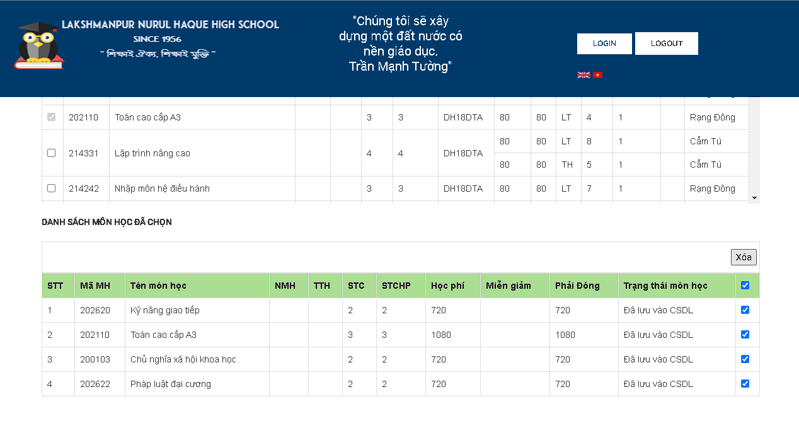

### Activities Flow

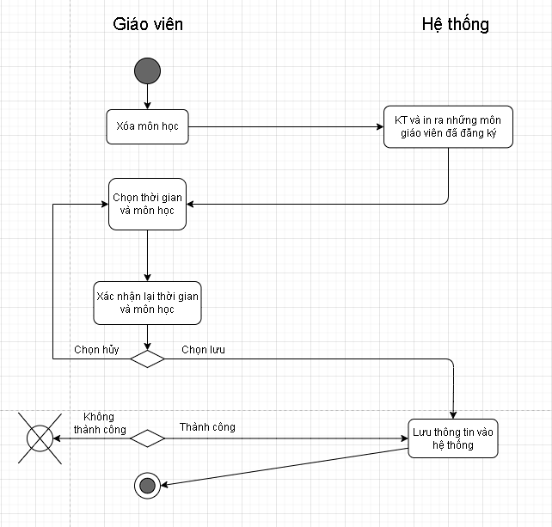

### Sequence diagram



# Close Registration (Kết thúc đăng ký)

### Use case specification

|  |  |  |  |  |  |
| --- | --- | --- | --- | --- | --- |
| Website đăng ký môn học | Requirement | Created | Approved | Updated | Approved |
| Use case scenario – Kết thúc đăng ký | Trần Mạnh Tường |  |  |  |
| **1. Use case scenario** | | ID | | | |
| **Use case name** | Kết thúc đăng ký |  | | | |
| **Actor(s)** | Admin / Cán bộ đào tạo |  | | | |
| **Description:** | Hùy những lớp không đủ số lượng sinh viên. |  | | | |
| **Trigger event:** | Admin nhấp vào nút " Kết thúc đăng ký " trên giao diện chính của trang chủ. |  | | | |
| **Trigger type:** | Bên ngoài |  | | | |
| **Precondition:** Giáo viên đã đăng nhập vào ứng dụng. | | | | | |
| **Step performed:** | | **Information per steps** | | | |
| 1 |  | Hệ thống yêu cầu cán bộ đào tạo chọn chức năng muốn thực hiện (Add a Professor, Update a Professor, hoặc Delete a Professor). | | | |
| 2 | Cán bộ đào tạo cung cấp thông tin được yêu cầu | Hệ thống sẽ kiểm tra thông tin và thực hiện một trong các luồng phụ sau:  + Nếu cán bộ đào tạo chọn “Add a Professor”, luồng phụ **Add a Professor** được thực hiện.  + Nếu cán bộ đào tạo chọn “Update a Professor”, luồng phụ **Update a Professor** được thực hiện.  + Nếu cán bộ đào tạo chọn “Delete a Professor”, luồng phụ **Delete a Professor** được thực hiện. | | | |
| 3 |  | Hệ thống hiện thông báo nhắc người dùng xác nhận thao tác. | | | |
| 4 | Các bộ đào tạo xác nhận xóa. | Hệ thống sẽ cập nhật và xuất thông báo hoàn thành. | | | |
| 5 |  |  | | | |
| **Post condition:** Nếu use case thực hiện thành công, quá trình đăng ký sẽ được đóng. Nếu không, trạng thái hệ thống vẫn giữ nguyên không đổi. | | | | | |
| **Assumptions** | | | | | |
| **Requirement met** | | | | | |
| **Outstanding issues** | | | | | |
| **Priority** | | | | | |
| **Risk** | | | | | |

### Use case

### GUI

### Activities Flow

### Database diagram

### Sequence diagram